

ПОЉОПРИВРЕДНА САВЕТОДАВНА И СТРУЧНА СЛУЖБА СМЕДЕРЕВО ДОО КОЛАРИ
Железничка бб, 11431 Колари, Смедерево, E-mail: info@psssd.org.rs

ДАН ПОЉА СИЛАЖНОГ
КУКУРУЗА
05.09.2025. године

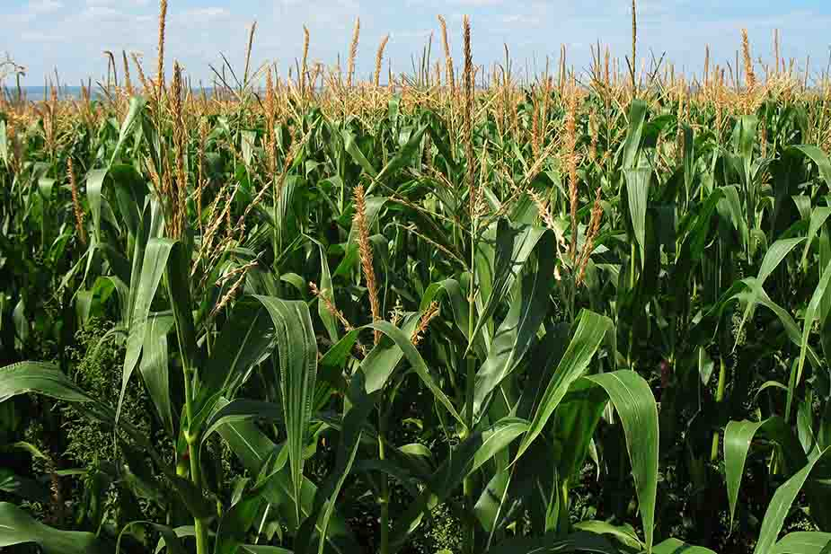
Пољопривредна саветодавна и стручна служба Смедерево
Вас позива на Дан поља силажног кукуруза

П Р O Г Р A M

13:00-13:30 Обилазак огледног поља силажног кукуруза у Коларима

- Институт за кукуруз Земун поље
- Pioneer
- Агросава
- Bayer

У очекивању Вашег доласка, срдачно Вас поздрављамо!

Д И Р Е К Т О Р, Горан Павловић, дипл.инж.пољ.

